Приложение 1
к положению об открытом
чемпионате по робототехнике.

Регламент проведения
соревнований роботов и защиты творческого проекта

Регламент соревнования «СЛАЛОМ ПО ЛИНИИ»
- Условия соревнования.
  - За наиболее короткое время робот должен пройти трассу, обозначенную черной линией, от места старта до места финиша, обходя препятствия-кегли, расположенные на линии.
  - Первое препятствие-кеглю робот должен обойти с левой стороны и далее обходить кегли попеременно с правой и с левой сторон (принцип классического слалома).
  - На прохождение дистанции дается максимум 3 минуты.
  - За столкновение с кеглями или "срезание" маршрута роботу начисляются штрафные очки.
  - Во время проведения состязания участники команд не должны касаться роботов.

- Полигон и линия.
  - Цвет полигона - белый.
  - Цвет линии – чёрный.
  - Ширина линии - 50 мм
  - Минимальный радиус кривизны линии – 300 мм
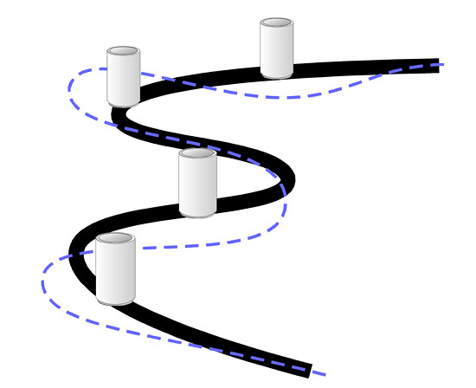
- Робот.
  - Максимальная ширина робота 40 см, длина - 40 см.
  - Вес робота не должен превышать 10 кг.
  - Робот должен быть автономным.
- Кегли.
  - Количество кеглей на трассе - не менее 4 шт.
  - Минимальное расстояние между кеглями - 75 см.
  - Кегли представляют собой жестяные цилиндры и изготовлены из пустых стандартных жестяных банок, использующихся для напитков (330 мл).
  - Кегля обтягивается белым ватманом или бумагой.
  - Диаметр кегли - 70 мм.
  - Высота кегли - 120 мм.
  - Вес кегли - не более 50 гр.
  - Вес робота не должен превышать 10 кг.
  - Робот должен быть автономным.
- Правила определения победителя.
  - На прохождение дистанции каждой команде дается не менее двух попыток (точное число определяется судейской коллегией в день проведения соревнований).
  - В зачет принимается лучший результат.
  - Если робот во время прохождения дистанции потеряет линию более чем на 10 секунд (в течение 10 секунд робот ни разу не окажется над линией), то попытка не засчитывается.
  - Если робот собьет или сдвинет кеглю более чем на 5 см, ему засчитываются штрафные очки за каждую сбитую или сдвинутую кеглю (1 штрафное очко за сдвинутую кеглю, 2 штрафных очка за сбитую кеглю).
  - За нарушение порядка прохождения (срезание или пропуск кеглей) роботу засчитывается 3 штрафных очка (за каждое нарушение порядка прохождения).
  - В случае, если робот не прошел через финишные ворота в конце трассы, попытка не засчитывается.
  - Победителем объявляется команда, потратившая на преодоление дистанции наименьшее время. При этом в первую очередь рассматриваются результаты команд, получивших наименьшее количество штрафных очков.

Регламент соревнования «МИНИ-СУМО»
- Условия соревнования.
  - Соревнование проходит между двумя роботами. Цель соревнования - вытолкнуть робота-противника за пределы ринга. Ринг представляет собой площадку круглой формы. По периметру ринга проходит белая ограничительная линия.
  - Матч проводится в три раунда по 90 секунд до 2-х побед одного из роботов. Роботы должны быть включены или инициализированы вручную в начале раунда по команде судьи, после чего они должны оставаться неподвижными в течение 5 секунд. После старта не допускается никакое вмешательство в управление роботом и ход поединка. Переконфигурация робота после начала активных действий запрещена.
  - Робот считается покинувшим ринг, если какая-либо часть робота коснулась поля за пределами ринга (внешняя вертикальная стенка ринга считается «за пределами»).
  - Параметры полигона:
Диаметр ринга – 70 см
Цвет ринга – чёрный.
Цвет ограничительной линии – белое поле.

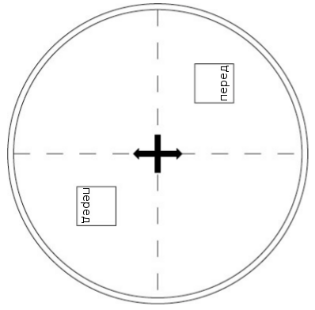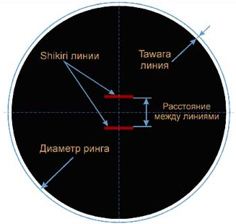

Расстановка роботов и игровое поле
- Требования к модели робота.
  - Робот должен быть автономным.
  - Высота робота не ограничена.
  - Линейные размеры (длина, ширина) в начальном состоянии не больше 25 см.
  - Масса робота – не более 1 кг.
  - Робот должен быть оснащен пусковой кнопкой «Старт». После нажатия кнопки «Старт» робот должен оставаться на месте в течение 5 секунд, и лишь затем имеет право переходить к активным действиям.
- Правила определения победителя.
  - Победителем является робот, вытолкнувший робота-противника за пределы ринга.
Регламент соревнования «КЕГЕЛЬРИНГ-МАКРО»
- Условия соревнования.
  - Перед началом соревнования на ринге расставляют 8 кеглей: 4 кегли белого цвета и 4 - черного. Робот ставится в центр ринга.
  - За отведенное на поединок время робот, не выходя за пределы круга, очерчивающего ринг, должен вытолкнуть 4 кегли белого цвета. После того, как робот вытолкнул все кегли белого цвета, поединок останавливается и прошедшее время считается временем поединка. За выталкивание из круга черных кеглей назначается штрафное время. Если робот не успел вытолкнуть за время раунда все белые кегли, за каждую пропущенную белую кеглю назначается штрафное время. Выигрывает робот, получивший в сумме минимальное время, равное времени поединка плюс штрафы.
  - На очистку ринга от белых кеглей дается 60 секунд. По окончании отведенного для игры времени робот должен остановиться.
  - Во время проведения соревнования участники не должны касаться роботов, кеглей или ринга.
- Параметры полигона (рис. 2).
  - Цвет ринга - светлый.
  - Цвет ограничительной линии - черный.
  - Диаметр ринга - 1,5 м (белый круг).
  - Ширина ограничительной линии - 50 мм
- Кегли.
  - Кегли представляют собой жестяные цилиндры, изготовленные из пустых стандартных жестяных банок (330 мл) для напитков.
  - Кегля обтягивается ватманом или бумагой (либо белого, либо черного цвета).
  - Диаметр кегли - 70 мм
  - Высота кегли - 120 мм
  - Вес кегли - не более 50 г
- Требования к модели робота.
  - Максимальная ширина робота 20 см, длина – 20 см
  - Высота и вес робота не ограничены.
  - Робот должен быть автономным.
  - Во время соревнования размеры робота должны оставаться неизменными.
  - Робот не должен иметь никаких приспособлений для выталкивания кеглей (механических, пневматических, вибрационных, акустических и др.).
  - Запрещено использование каких-либо клейких приспособлений на корпусе робота для сбора кеглей.
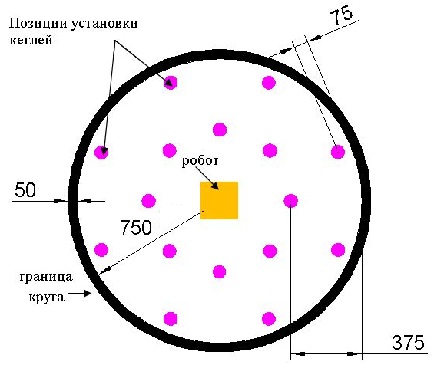
Примерный вид полигона для соревнования «КЕГЕЛЬРИНГ-МАКРО»
- Игра.
  - Робот помещается строго в центр ринга.
  - Внутри окружности ринга равномерно расставляются 8 кеглей. Кегли ставятся на двух расстояниях 75 мм и 375 мм от черной ограничительной линии. Перед началом игры участник соревнования может поправить расположение кеглей.
  - Расстановка кеглей определяется результатами жеребьевки.
  - После расстановки кеглей участник соревнования включает своего робота по команде судьи, после чего в его работу нельзя вмешиваться. Перед стартом участник не должен изменять первоначальную ориентацию робота.
  - Во время соревнования робот не должен полностью покидать ринг. В случае, если робот никакой своей частью не находится над белым кругом ринга, ему засчитывается поражение (дисквалификация).
  - На выполнение упражнения дается 60 секунд. По истечении этого времени робот должен остановиться. В противном случае ему засчитывается поражение (дисквалификация).
  - Цель робота состоит в том, чтобы за минимальное время вытолкнуть все белые кегли за пределы круга, ограниченного линией, не трогая при этом черные кегли. После того, как робот вытолкнул все кегли белого цвета, поединок останавливается и прошедшее время считается временем поединка. За выталкивание из круга черных кеглей назначается штрафное время 15 секунд за каждую кеглю. Если робот не успел вытолкнуть за время раунда все белые кегли, за каждую пропущенную белую кеглю назначается штрафное время 10 секунд. Выигрывает робот, получивший в сумме минимальное время, равное времени поединка плюс штрафное время за выбитые черные и пропущенные белые кегли.
  - Если за отведенное время раунда робот не выбил ни одной белой кегли, то ему засчитывается поражение (дисквалификация).
  - Кегля считается вытолкнутой, если никакая ее часть не находится внутри белого круга, ограниченного линией.
  - Один раз покинувшая пределы ринга кегля считается вытолкнутой и может быть снята с ринга в случае обратного закатывания.
  - Запрещено дистанционное управление или подача роботу любых команд.
- Правила определения победителя.
  - Каждой команде даётся не менее двух попыток (конкретное число определяется судейской коллегией в день проведения соревнований).
  - В зачет принимается лучший результат по времени.
  - Если на призовое место претендуют несколько участников, которые показали одно и то же время, то для них назначаются дополнительные раунды, пока не будут определены победители.
Регламент соревнования «Перетягивание каната»
1. Условия соревнования
  - Перед началом соревнования на ринге (в круге) расставляют 2 роботов. Роботы ставятся на заданном расстоянии от линии, начерченной посередине круга.
  - Робот должен перетянуть робота-противника за центральную черную линию.
  - Во время проведения соревнования участники не должны касаться роботов, кеглей или ринга.
  - После команды судьи операторы активируют роботов, после чего роботы начинают двигаться через 5 секунд. При движении робот не должен съезжать с черной линии, в остальном движение робота не ограничено.
  - Во время проведения попытки операторы команд не должны касаться роботов.

2. Параметры полигона
2.1.Размеры игрового поля 200 х 100 см.
2.2.Поле представляет собой белое основание с черными линиями разметки.
2.3.Толщина черной линии 18-25 мм.
2.4.В качестве крюков для каната используется канцелярские скрепки.
2.5.Канат, вместе с крюками имеет длину ~ 500 мм.
2.6.Посередине каната имеется метка.

3. Требования к модели робота
3.1.Максимальный размер робота 25 х 25 х 25 см.
3.2.Во время попытки робот не может менять свои размеры.
3.3.Максимальная масса робота 1 кг.
3.4.В конструкции робота должна быть предусмотрена деталь для крепления крюка, эта деталь должна быть расположена так, чтобы при скреплении роботов оба они находились за своими линиями старта.

4. Правила определения победителя
4.1.Робот считается проигравшим, если хотя бы одно его колесо (или другая деталь, соприкасающаяся с полем) наедет на центральную горизонтальную черную линию.
4.2.Длительность каждой попытки максимум 1 минута.
4.3.Если в течение 1 минуты ни один робот не перетянет противника за черную линию, победителем будет объявлен тот робот, на чьей стороне, относительно центральной линии, окажется метка каната.
4.4.Если победитель не может быть определен способами, описанными выше, решение о победе или переигровке принимает судья состязания.
4.5.Если во время попытки робот съедет с черной линии, т.е. окажется всеми колесами (или другими деталями, соприкасающимися с полем) с одной стороны линии, то робот будет дисквалифицирован.
4.6.Если во время попытки крепление каната срывается с робота, из-за недостаточно крепкой конструкции робота, судья может принять решение о дисквалификации робота или о переигровке раунда.
Регламент соревнования «ТЕННИС»
    - Условия соревнования.
1.1. Поединок проходит между двумя роботами. Цель поединка - перекатить мячи, расположенные на игровом поле, на сторону противника. Судьи принимают решение о победе робота той или иной команды по количеству мячей, оказавшихся на стороне противника.
1.2. Поединок проводится до двух побед в сетах. Общая продолжительность сета не должна превышать 60 секунд, за исключением специального решения судьи. Сет может считаться законченным по решению судьи, если на игровом поле не осталось мячей.
1.3.Во время поединка роботы не должны пересекать линию, отделяющую поле противника от нейтральной зоны (робот вправе пересекать только линию, отделяющую от нейтральной зоны его собственное поле).
    - Игровое поле.
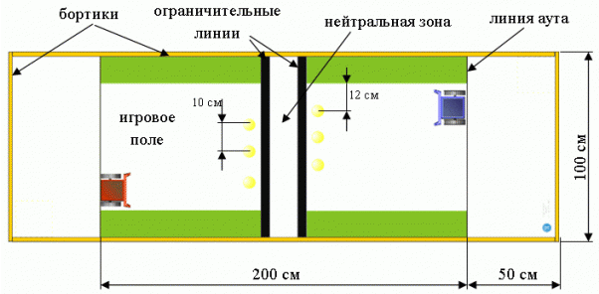
  - Цвет поля - белый.
  - Ширина игрового поля - 100 см
  - Общая длина игрового поля (до линий аута) - 200 см
  - Цвет ограничительных линий нейтральной зоны - черный. Ширина ограничительных линий - 50 мм
  - Расстояние между ограничительными линиями - 15 см
  - С каждой стороны игровых зон располагаются зеленые полосы. Ширина зеленых полос - 15 см
  - С краю каждой стороны игрового поля (за линиями аута) располагается белое поле глубиной 50 см по ширине совпадающее с игровым полем.
  - Игровое поле со всех сторон ограничивается бортиками высотой 15-20 мм (цвет бортиков – белый или светлый).
  - На поле располагаются шесть стандартных теннисных мячей (диаметр 5,6-5,8 см), по три мяча в каждой из игровых зон.
  - Мячи устанавливаются в точно отведенных местах на расстоянии 2-3 см от ограничительных линий. Расстояние между мячами - 10 см, при этом правый мяч (для каждой игровой зоны) устанавливается в 12-13 см от зеленой полосы (точное расстояние зависит от диаметра мячей).
    - Требования к модели робота.
  - Максимальная ширина робота 20 см, длина - 20 см
  - Высота и вес робота не ограничены.
  - Робот должен быть автономным.
  - Во время соревнования размеры робота должны оставаться неизменными и не должны выходить за пределы 20 х 20 см
  - Робот не должен иметь никаких приспособлений для толкания мячей (механических, пневматических, вибрационных, акустических и др.).
  - Робот должен толкать мячи исключительно своим корпусом.
  - Запрещено использование каких-либо клейких приспособлений на корпусе робота.
    - Игра.
  - Каждый поединок состоит из трех сетов и по решению судей может быть ограничен двумя сетами, если победу в каждом из них одержал какой-либо из роботов.
  - Перед началом сета роботы помещаются в правой (для каждой игровой зоны) части игрового поля таким образом, чтобы центр робота находился напротив центра правого мяча и при этом задняя часть робота находилась на задней границе игрового поля.
  - Участники соревнования самостоятельно расставляют мячи в начале каждого сета. Окончательная расстановка мячей и роботов принимается судьей соревнования.
  - Робот должен быть включен или инициализирован вручную в начале сета по команде судьи, после чего в его работу нельзя вмешиваться. После команды «Старт», участники должны покинуть игровое поле. Запрещено дистанционное управление или подача роботу любых команд. В случае отсутствия видимого движения робота в течении 5 секунд после команды «Старт», роботу засчитывается поражение в сете.
  - Главная цель робота состоит в том, чтобы вытолкнуть мячи на игровое поле противника или за заднюю границу игрового поля противника. Мячи, вышедшие за линию аута, считаются пропущенными (в терминах футбола - это гол).
  - В конце сета по команде судьи роботы должны быть остановлены или убраны с поля для окончательного установления победителя сета. Если после команды судьи об окончании сета какой-либо робот сделает удар по мячу, положение которого на игровом поле может рассматриваться как спорное, то этот мяч засчитывается роботу в проигрыш.
  - Если во время сета робот наехал на линию, отделяющую поле противника от нейтральной зоны, то ему засчитывается штрафное очко, которое при подведении итога сета рассматривается как пропущенный мяч. Если робот полностью оказался на поле противника, то ему засчитывается поражение в сете.
  - Если робот выходит за границы своей зоны игрового поля более чем на 5 секунд, то ему засчитывается поражение в сете.
  - В ситуации "клинча" в нейтральной зоне, судья может остановить сет и назначить его переигровку.
  - Клинчем считается столкновение роботов с отсутствием видимого движения в течение 5 секунд.
  - В случае отсутствия видимого движения у обоих роботов более 15-ти секунд, судья может досрочно остановить сет.
    - Правила определения победителя.
  - Подсчет мячей производится по окончании сета.
  - Мяч, выбитый роботом из своей игровой зоны или из нейтральной зоны за пределы поля, засчитывается в проигранные мячи. Мячи, оставшиеся в конце сета в нейтральной зоне, не учитываются.
  - Победителем является робот, перекативший на сторону противника наибольшее количество мячей, в том числе за заднюю линию аута.
  - При равном количестве мячей, перевес имеют мячи, вышедшие за линию аута.
Регламент соревнования «Чертёжник»
1. Условия соревнования
Робот должен за минимальное время проехать по полю, начертив рисунок из N отрезков с помощью закрепленного маркера.

2. Игровое поле
2.1. Размеры игрового поля 1200х900 мм.
2.2. Поле представляет белую ровную поверхность, покрытую прозрачной плёнкой, на которой можно рисовать.
2.3. На поле нанесены черные точки (диаметр 40 мм), вокруг которых нарисованы окружности (диаметр 100 мм).
2.4. Количество точек, их расположение и шаблон рисунка, состоящего из N отрезков объявляется в день соревнований, но не менее, чем за 2 часа до начала заездов.

3. Требования к модели робота
3.1. Максимальный размер робота 250х250х250 мм. Во время попытки робот не должен превышать максимально допустимые размеры.
3.2. Робот должен быть автономным.
3.3. Количество используемых моторов – не более 3.
3.4. Нельзя пользоваться датчиками, за исключением датчика поворота мотора, встроенного в сервопривод и датчика касания для запуска робота. Пользоваться датчиками запрещено, в том числе и в процессе отладки робота, а также запрещено использование любых электронных приспособлений для позиционирования.
3.5. Маркер может быть закреплен с помощью канцелярских резинок или деталей LEGO (маркер выдается организатором соревнования в день заездов).
3.6. Движение роботов начинается после команды судьи и нажатия оператором кнопки RUN или с помощью датчика касания и последующих 5 секунд ожидания.

4. Правила проведения состязаний
4.1. Количество попыток определяет главный судья соревнований в день заездов.
4.2. Перед началом попытки робот ставится так, чтобы опущенный маркер находился в центре любого круга, направление участник определяет самостоятельно.
4.3. После старта попытки робот должен соединить точки таким образом, чтобы получилась фигура, предложенная судьей.
4.4. Точки должны быть соединены прямой линией, образуя при этом отрезок.
4.5. Соединение пары точек считается отдельным отрезком. Каждое повторное соединение пары точек считаются отдельными отрезками и увеличивает количество нарисованных отрезков на единицу.
4.6. Последовательность прохождения точек не имеет значения.
4.7. Окончание попытки фиксируется либо в момент полной остановки робота, либо по истечении 2 минут, либо при выходе робота за границы поля. Досрочная остановка попытки участником – запрещена. При выходе робота за границы поля в зачет принимается результат по баллам и фиксирование времени в 120 секунд.

5. Подсчет баллов и определение победителя
5.1. Задание состоит из N-го количества отрезков. Если робот начертил не более N отрезков:
a. за каждую пару правильно соединенных контрольных точек участник получает:
i. 50 баллов, если отрезок начинается и заканчивается в зоне закрашенных точек;
ii. 25 баллов, если отрезок начинается или заканчивается в зоне окружности;
b. 0 баллов, если отрезок отличается от шаблона, но не соединяет точки, то есть за пределами окружности;
c. штраф 100 баллов, если отрезок отличается от шаблона и соединяет точки, в том числе в зоне окружности.
5.2. Если робот начертил более N отрезков, тогда за каждый отрезок участник получает:
a. за каждую пару правильно соединенных контрольных точек:
i. 50 баллов, если отрезок начинается и заканчивается в зоне закрашенных точек и совпадает с шаблоном;
ii. 25 баллов, если отрезок начинается или заканчивается в зоне окружности;
b. штраф 100 баллов, если отрезок отличается от шаблона.
5.3. При повторном соединении пары точек, баллы за все отрезки между этими точками не начисляются .
5.4. В зачет принимаются суммарные результаты попыток: сумма баллов и сумма времени.
5.5. Победителем будет объявлена команда, получившая наибольшее количество очков.
6. Если таких команд несколько, то победителем объявляется команда, потратившая на выполнение заданий наименьшее время.
Внимание!
Запрещается использование собственных маркеров во время заездов и отладки в день соревнований, в случае нарушения – дисквалификация.
Регламент защиты творческого проекта
- К участию в творческом соревновании «творческий проект» допускаются команды, реализовавшие проекты, собранные на основе не только ЛЕГО–микрокомпьютера RCX или NXT, EV3, но и на базе других микроконтроллеров. В их конструкции могут использоваться любые другие материалы. Тема соревнования – «Роботы. От увлечения к профессии».
Выступление участника – 5 минут. Соревнование включает:
- Выставку проекта.
- Презентацию проекта (демонстрацию проектов): описание, технические характеристики проекта, все возможности робота, а также его отличительные особенности.
- Защиту проектов (ответы на вопросы судей).
- Правила определения победителей.
  - Победитель определяется в соответствии с представленными ниже критериями.
    - Актуальность.
    - Оригинальность.
    - Техническая сложность.
    - Презентация (демонстрация).
    - Динамичность.

Максимальный балл – 100.

